Dimecres 16 de desembre de 2020
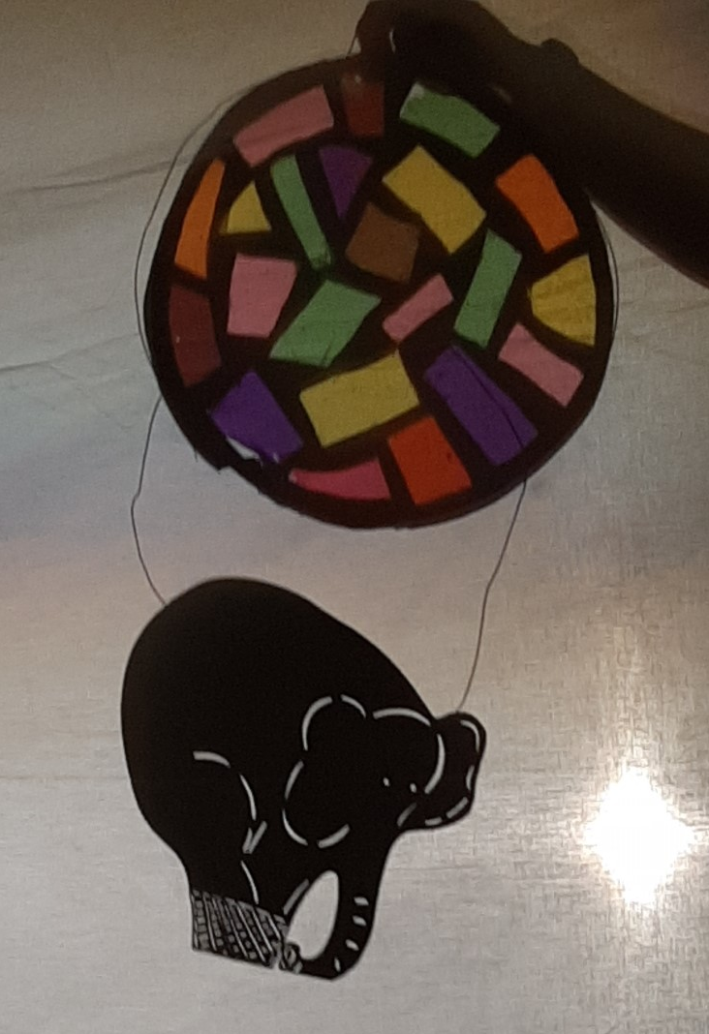
Bon dia famílies, avui quan hem pujat del jardí, el primer que hem fet és saludar el Tió, hem mirat què havia menjat i li hem afegit torró, mandarines i un panetone, està súper ben alimentat i creix molt. Hi ha qui diu que el veu molt content i que de ben segur que farà un gran pet!
Després ens hem preparat per anar a una sessió de teatre en Sol,solet. Primer hem escoltat el conte de “Els colors de l’Àfrica” representat amb ombres xineses molt grans. Aquesta és la història de l’Àfrica una elefanta que ho veu tot de color gris, i els seus amics l’animen a viatjar per tornar a somriure. Entre tots els amics li construeixen un globus i l’Àfrica marxa a l’aventura...
Després en el teatre del Sol, solet hem vist un curtmetratge del ninot de neu “The Snowman” és un curt de dibuixos sense veu i amb unes músiques precioses, els infants han quedat bocabadats.
Recordeu famílies que encara sou a temps per fer una postal de Nadal amb els vostres fills/es, i així poder acabar de guarnir el nostres tros d’escala.
Fins demà!

